Regulátor fancoilu - návod k obsluze
Provozní mód
Skutečná nebo požadovaná teplota
Topení nebo chlazení
Stupeň a stav ventilátoru
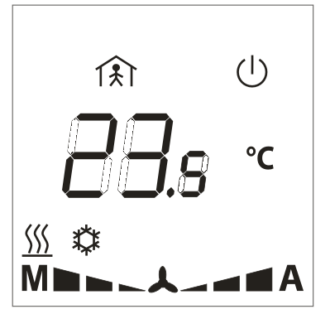

Zobrazení teploty
V klidovém stavu displej zobrazuje skutečnou teplotu v místnosti a stav fancoilu (vypnuto, 1., 2. nebo 3. stupeň).

Nastavení požadované teploty
Otočením knoflíku vlevo snížíme požadovanou teplotu v místnosti (je horko, chceme netopit nebo chladit).
Otočením knoflíku vpravo zvýšíme požadovanou teplotu v místnosti (je zima, chceme topit nebo nechladit).
Nová požadovaná hodnota bliká a buď ji potvrdíme krátkým stiskem knoflíku, nebo vyčkáme několik vteřin a hodnota se zapíše. Displej pak opět zobrazuje skutečnou hodnotu.

Nastavení stupně ventilátoru
Krátkým stiskem knoflíku měníme stav ventilátoru – cyklicky přepínáme mezi Auto – Vypnuto – 1. stupeň – 2. stupeň – 3. stupeň.
V režimu Auto je stupeň nastaven automaticky: čím větší je rozdíl mezi skutečnou a nastavenou teplotou, na tím větší stupeň ventilátor běží.
V režimu Vypnuto ventilátor neběží a tedy fancoil netopí ani nechladí.

Problémy
V případě dotazů nebo problémů s klimatizací kontaktuje ..................

Fan coil controller – operation manual
Operation mode (Comfort, Standby, Off)
Actual temperature or setpoint
Heating or cooling indication
Fan stage and status

Temperature indication
Normally, the display displays actual room temperature and fancoil status (Off, Stage 1, Stage 2, or Stage 3).

Setpoint change
Turn the knob left (anticlockwise) if you wish to decrease room temperature setpoint (it is hot, you want to heat less or cool more).
Turn the knob right (clockwise) if you wish to increase room temperature setpoint (it is cold, you want to heat more or cool less).
The new setpoint flashes and can be confirmed by short push of the knob, or wait 5 secs and it will be written automatically. The display then shows the actual value again.

Fan stage settings
Push the knob shortly to change the fan status: switch between Auto – Off – Stage 1 – Stage 2 – Stage 3.
In the Auto mode, the fan status is set automatically accroding to the control deviation: the more the difference between actual value and setpoint, the higher stage the fan is set to.
In the Off mode the fan is disabled and thus the controller does not heat nor cool.

Problems
In case of problems, contact .....................................

